19 aprašo PRIEDAS
Augalų plaukelių pavyzdžiai

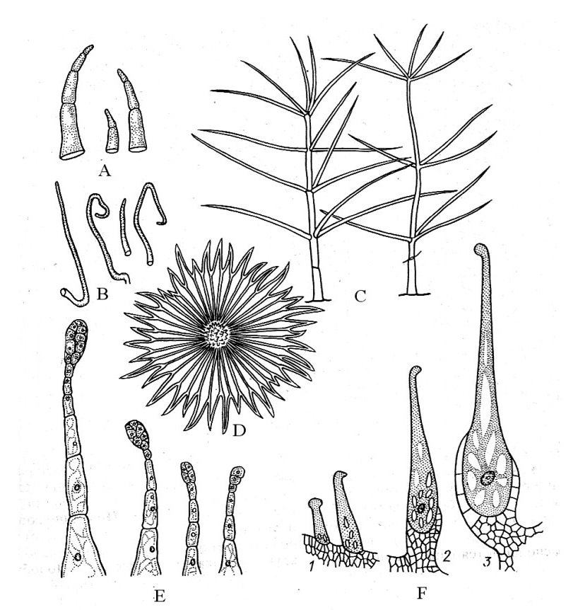
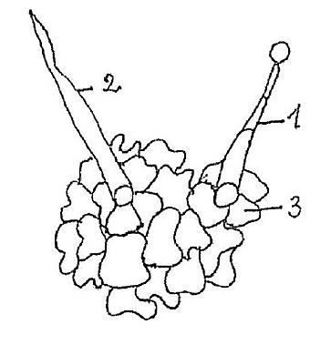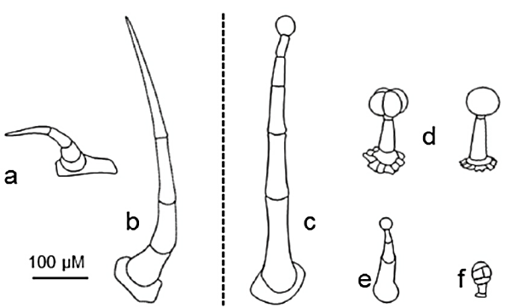
G H I
1 pav. Dengiamojo audinio (epidermio) plaukeliai: A – valgomosios bulvės (Solanum tuberosum) – paprasti daugialąsčiai; B – obels (Malus) – paprasti vienaląsčiai; C – tūbės (Verbascum) – šakoti; D – žilakrūmio (Elaeagnus) – žvaigždiški; E – tabako (Nicotiana) – su daugialąste liaukine galvute ir kojele; F – dilgėlės (Urtica) – dilginamųjų plaukelių vystymosi stadijos (1–3); G – stambiašaknio snapučio (Geranium macrorrhizum) – 1 – liaukinis plaukelis, 2 – mechaninis plaukelis, 3 – ląstelės, supančios liaukinį plaukelį; H – citrinmedžio (Citrus) liaukinis plaukelis; I – augalų mechaniniai (a, b) ir liaukiniai plaukeliai (c, d, e, f). Adaptuota iš:
http://asu.lt/wp-content/uploads/2015/02/L_Balezentiene_Magnolijunu_sandara.compressed.pdf , žiūrėta 2018-05-10

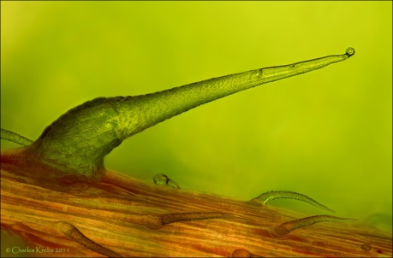Didžiosios dilgėlės (Urtica dioica)  dilginamasis plaukelis http://www.photomacrography.net/forum/viewtopic.php?p=92151&sid=dfea4dbb60004dfc2733dd77331ba3df, žiūrėta 2018-05-10 | 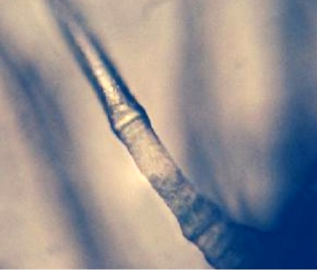  Blyškiosios ežiuolės (Echinacea pallida) epidermio mechaninis plaukelis (400x).  gs.elaba.lt/object/elaba:1759544/1759544.pdf, žiūrėta 2018-05-10 | 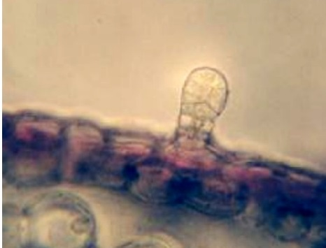  Blyškiosios ežiuolės (Echinacea pallida) epidermio liaukinis plaukelis (400x). gs.elaba.lt/object/elaba:1759544/1759544.pdf, žiūrėta 2018-05-10
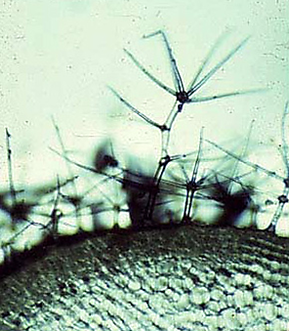  Tūbės (Verbascum)  https://botweb.uwsp.edu/anatomy/images/non-secretorytrichomes/pages_c/Anat0129newBB.htm, žiūrėta 2018-05-10 | 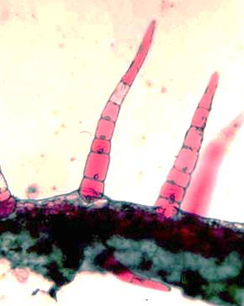  Ginuros (Gynura)  https://botweb.uwsp.edu/anatomy/images/non-secretorytrichomes/pages_c/Anat0123newBB.htm, žiūrėta 2018-05-10 | 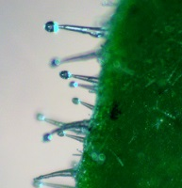Petunijos (Petunia) http://science.marshall.edu/harrison/Trichome_Gallery.asp, žiūrėta 2018-05-10
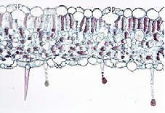  Pelargonijos (Pelargonium) http://www.geraniumsonline.com/trichomes.htm, žiūrėta 2018-05-10 | 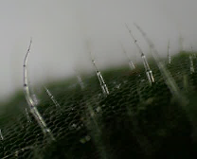  Sanpaulijos (Saintpaulia) http://science.marshall.edu/harrison/Trichome_Gallery.asp, žiūrėta 2018-05-10 | 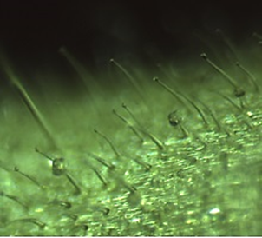  Pomidoro (Solanum lycopersicum) http://science.marshall.edu/harrison/Trichome_Gallery.asp, žiūrėta 2018-05-10

2 pav. Augalų plaukeliai

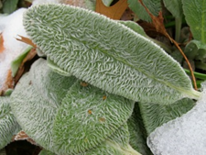  Vilnotosios notros (Stachys byzantina)  https://plants.ces.ncsu.edu/plants/all/stachys-byzantina/, žiūrėta 2018-05-10 | 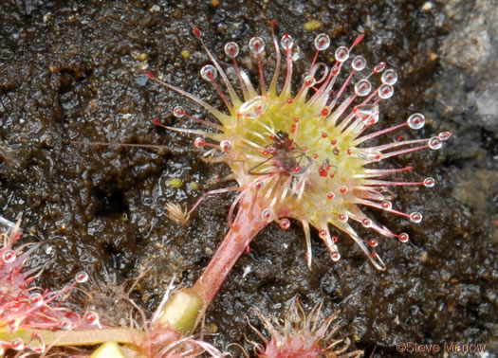  Apskritalapės saulašarės (Drosera rotundifolia) http://www.namethatplant.net/gallery_glossary_1.shtml?term=trichome, žiūrėta 2018-05-10 | 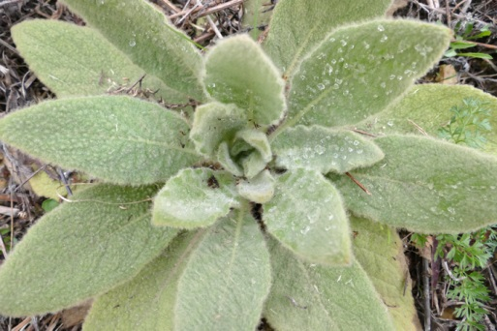  Smulkiažiedės tūbės (Verbascum thapsus) https://www.prairiehaven.com/?page_id=9695, žiūrėta 2018-05-10
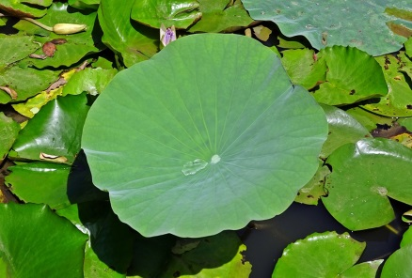  Riešutinio lotoso (Nelumbo nucifera) https://pixabay.com/en/lotus-leaf-water-drop-droplet-green-1731242/ , žiūrėta 2018-05-10 | 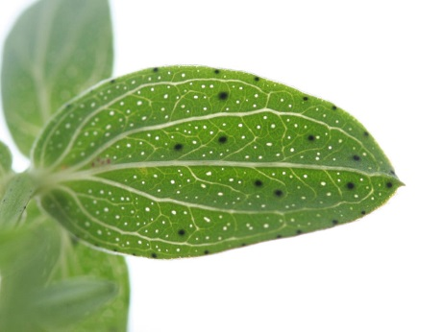  Paprastosios jonažolės (Hypericum perforatum)  https://www.kuleuven-kulak.be/kulakbiocampus/lage%20planten/Hypericum%20perforatum%20-%20Sint-janskruid/Hypericum%20perforatum-Sint%20Janskruid-09.jpg, žiūrėta 2018-05-10 | 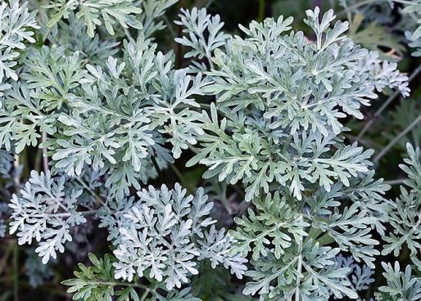  Karčiojo kiečio (pelyno) (Artemisia absinthium)  https://zahradkaruvrok.cz/2015/10/zdravi-a-lecivky-pelynek-pravy/, žiūrėta 2018-05-10
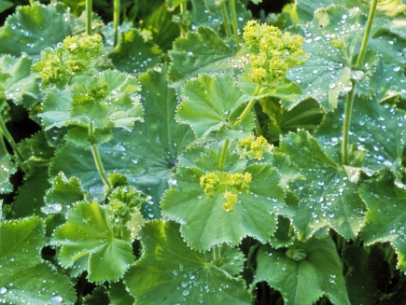  Švelniósios rasakilos (Alchemilla mollis) https://www.thespruce.com/growing-ladys-mantle-alchemilla-mollis-in-the-garden-1402716, žiūrėta 2018-05-10 | 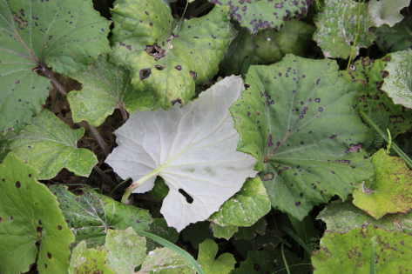  Ankstyvojo šalpusnio (Tussilago farfara)  http://ukrbin.com/compare.php?imageid=78828&category=43770, žiūrėta 2018-05-10 | 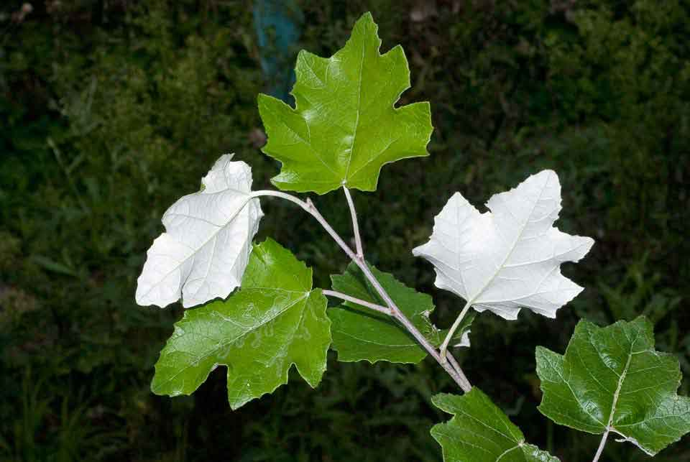  Baltosios tuopos (Populus alba)  http://www.arbolappcanarias.es/en/species/info/populus-alba/, žiūrėta 2018-05-10

3 pav. Augalų lapų pavyzdžiai

